**ПАМЯТКА**

**по ввозу из Российской Федерации товаров, подлежащих маркировке средствами идентификации, с 01.07.2025г.**

При ввозе из Российской Федерации (далее – РФ) обуви, шин или товаров легкой промышленности, которые подлежат обязательной маркировке средствами идентификации в Республике Беларусь (далее – РБ) должны быть выполнены следующие требования:

* товар при ввозе должен быть маркирован;
* субъект хозяйствования РБ – грузополучатель товара (далее – импортер) должен быть зарегистрирован в ГИС «Электронный знак» (далее – система) в качестве участника оборота товаров;
* импортер должен быть ознакомлен с инструкцией пользователя по работе в кабинете участника ГИС «Электронный знак» и требованиями законодательства в части маркировки товаров в РБ (*актуальная версия документов размещена на сайте оператора в разделе «Документация» по адресу в сети Интернет* [*https://www.datamark.by/*)](https://www.datamark.by/);
* импортер должен передать в ГИС «Электронный знак» сведения о ввезенных из РФ товарах, убедиться в подлинности кодов маркировки РФ, нанесенных на товар.

Для приемки товаров, ввезенных из РФ, необходимо выполнить следующие действия с использованием кабинета участника ГИС «Электронный знак» (*или согласно инструкциям локальной учетной системы импортера*):

1. Осуществить вход в кабинет участника системы по адресу [https://i.datamark.by](https://i.datamark.by/) или воспользоваться функцией «ВХОД» на сайте оператора, указав реквизиты доступа, полученные при регистрации (имя пользователя – адрес вашей электронной почты и пароль).
2. Получить список отгрузок из РФ.

Для этого необходимо выбрать пункт меню «Приемка из ЕАЭС», вкладку «Список отгрузок из стран ЕАЭС». Отгрузка товаров с выводом из оборота на территории РФ после подтверждения приемки товара импортером РБ будет отображена в виде документа с типом поставки **«Отгрузка»** с возможностью выполнения действий: «Приемка по КИ (доверительная)» или «Приемка по КМ (ввод в оборот)».

1. Определить способ приемки:

* приемка без проверки в ГИС МТ «Честный знак» подлинности кодов маркировки (далее – КМ) (далее – доверительная приемка);
* приемка с подтверждением ГИС МТ «Честный знак» подлинности КМ (далее – ввод в оборот товара).

*Данные для проверки КМ в ГИС МТ «Честный знак» направляются автоматически оператором системы в момент поступления данных в ГИС «Электронный знак» от импортера.*

При выборе способа **«Доверительная приемка»** в ГИС «Электронный знак» необходимо передать коды идентификации (далее – КИ) товара, отгруженные экспортером РФ. Сканирование каждой единицы ввезенного товара не требуется, проверка подлинности КМ не осуществляется. Товар получит статус **«Ввезен в РБ»**, что говорит о том, что товар допускается к обороту на территории РБ, ответственность за его подлинность возлагается на участника оборота товаров РБ.

При выборе способа приемки **«Ввод в оборот»** товара в ГИС «Электронный знак» необходимо передать КМ, просканированные с каждой единицы ввезенного товара. Ответственность за подлинность КМ возлагается на поставщика товара-экспортера. При подтверждении подлинности КМ товар получит статус **«Введен в оборот в РБ»**, что гарантирует его проверку и легальность при ввозе.

Допускается применение одного или обоих способов последовательно (доверительная приемка, а затем, по мере возможности, ввод в оборот каждой единицы). Ввод в оборот после доверительной приемки может быть выполнен в любое время, в т.ч. и иным участником оборота товаров РБ, который приобретает товар, ввезенный с применением доверительной приемки от поставщика.

***ВНИМАНИЕ.*** *Операции с КИ в ГИС «Электронный знак» принимаются только в части доверительной приемки поставки из РФ, все другие операции с товаром выполняются только после ввода товара в оборот (с полным КМ, включая «криптохвост»).*

**4.** Выполнить приемку товаров из РФ**.**

С документами, имеющими тип поставки **«Отгрузка»**, НЕ допускается частичная приемка, т.к. для каждой отгрузки системой формируется уникальный идентификатор (ID отгрузки), который при приемке может быть использован только один раз. Участник должен единовременно передать в ГИС «Электронный знак» сведения о товаре, отгруженном в его адрес в рамках этой поставки. При попытке передачи сведений о приемке товара с повторным использованием одного и того же ID отгрузки системой будет сгенерирована ошибка об отсутствии документа, ожидающего приемку. Таким образом, все товары, не указанные в первой приемке, автоматически возвращаются в оборот на территорию РФ.

Для подтверждения приемки товаров необходимо выбрать действие: «Приемка по КИ (доверительная)» или «Приемка по КМ (ввод в оборот)».

*Справочно: при получении отгрузки от экспортера РФ с количеством кодов,* ***большим чем 5 000****, импортеру необходимо:*

1. *Осуществить приемку отгрузки по КИ (выполнить действие «Приемка по КИ (доверительная)» для соответствующей отгрузки).*
2. *При необходимости выполнить ввод в оборот КМ несколькими транзакциями (пункт меню «Ввод в оборот»).*

*При получении отгрузки от экспортера РФ с количеством кодов* ***до 5 000****, импортер может выполнить приемку любым из двух способов (на свое усмотрение):*

*- Приемка по КИ (доверительная); - Приемка по КМ (ввод в оборот).*

**4.1.** При выборе действия «Приемка по КИ (доверительная)» на форме ввода необходимо проверить корректность заполненных экспортером РФ данных: товарную группу, дату и номер документа, подтверждающего приобретение товара, наименование организации-продавца, ИНН продавца. Далее указать КИ каждой единицы или загрузить файл в формате *txt, содержащий перечень КИ полученного товара. Для отправки в систему необходимо выполнить действие «ОТПРАВИТЬ*». Ограничений на количество КИ в одном документе не установлено.*

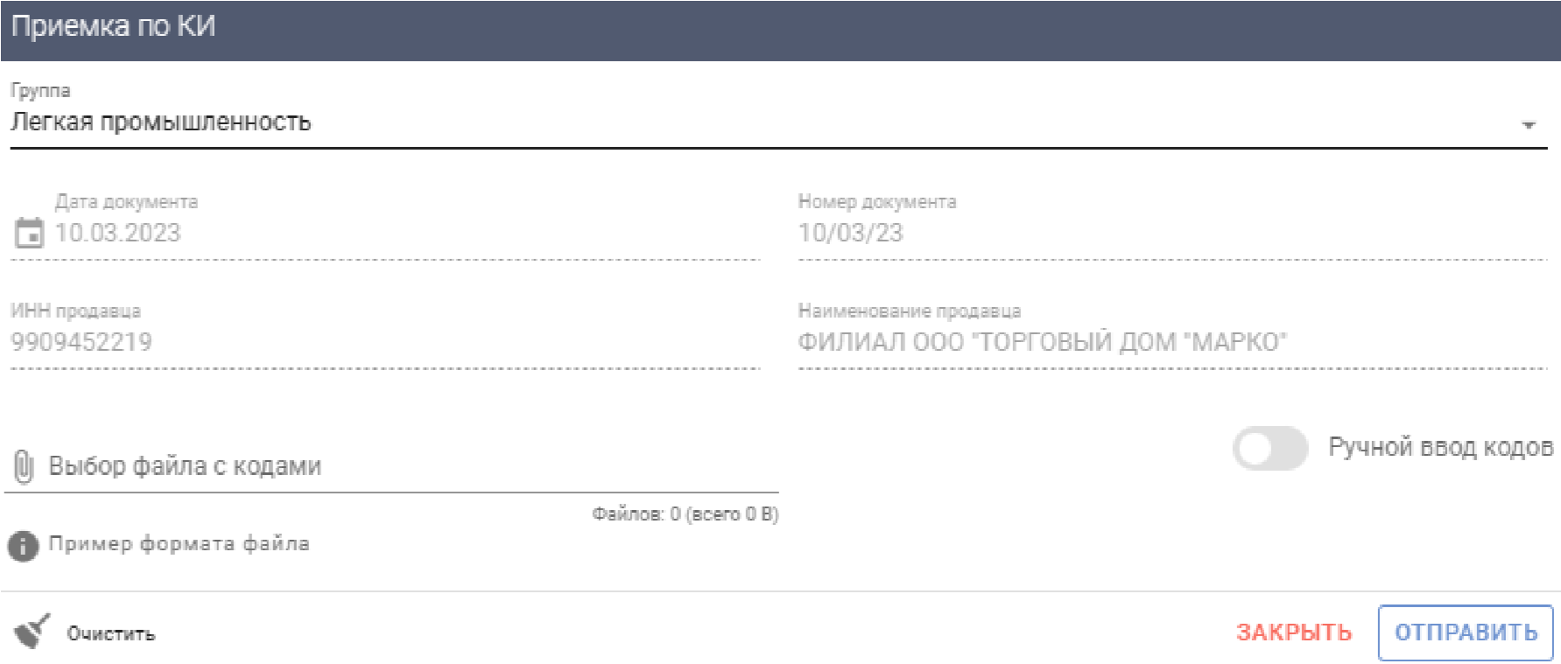

После отправки документа в систему участнику отображается уведомление об успешном выполнении операции, документ отгрузки принимает статус **«Оприходован»**. В результате приемки отображается количество принятых и не принятых КИ с возможностью скачивания их в документе формата *txt.

При отправке документа системой осуществляется проверка (контроль) переданных КИ с отгруженными экспортером РФ. При успешном прохождении проверки товарам будет присвоен статус **«Ввезен в РБ».**

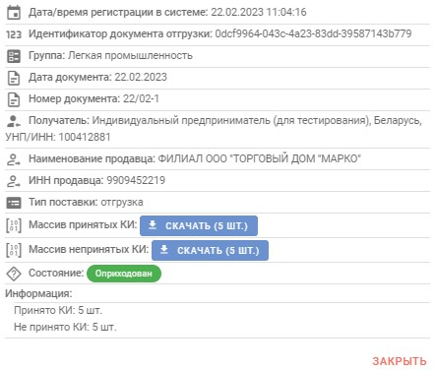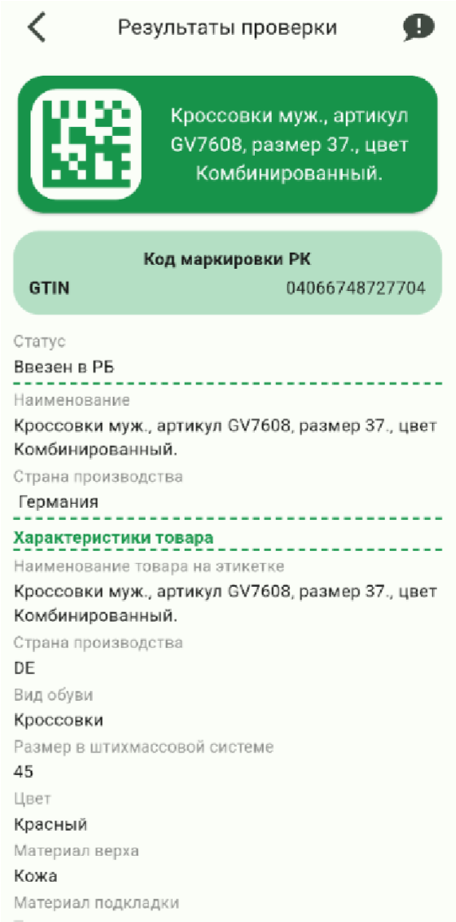

***ВНИМАНИЕ!*** *При попытке указания КИ, отсутствующих в документе отгрузки от экспортера РФ, системой такие КИ не будут приняты (товарам с данными КИ не будет присвоен статус «Ввезен в РБ»).*

**4.2.** При выборе действия «Приемка по КМ (ввод в оборот)» на форме ввода необходимо проверить корректность заполненных грузоотправителем РФ данных: товарную группу, причину «Ввоз из стран ЕАЭС», страну экспорта, дату и номер документа, подтверждающего приобретение товара, наименование организации-продавца, номер налогоплательщика-продавца.

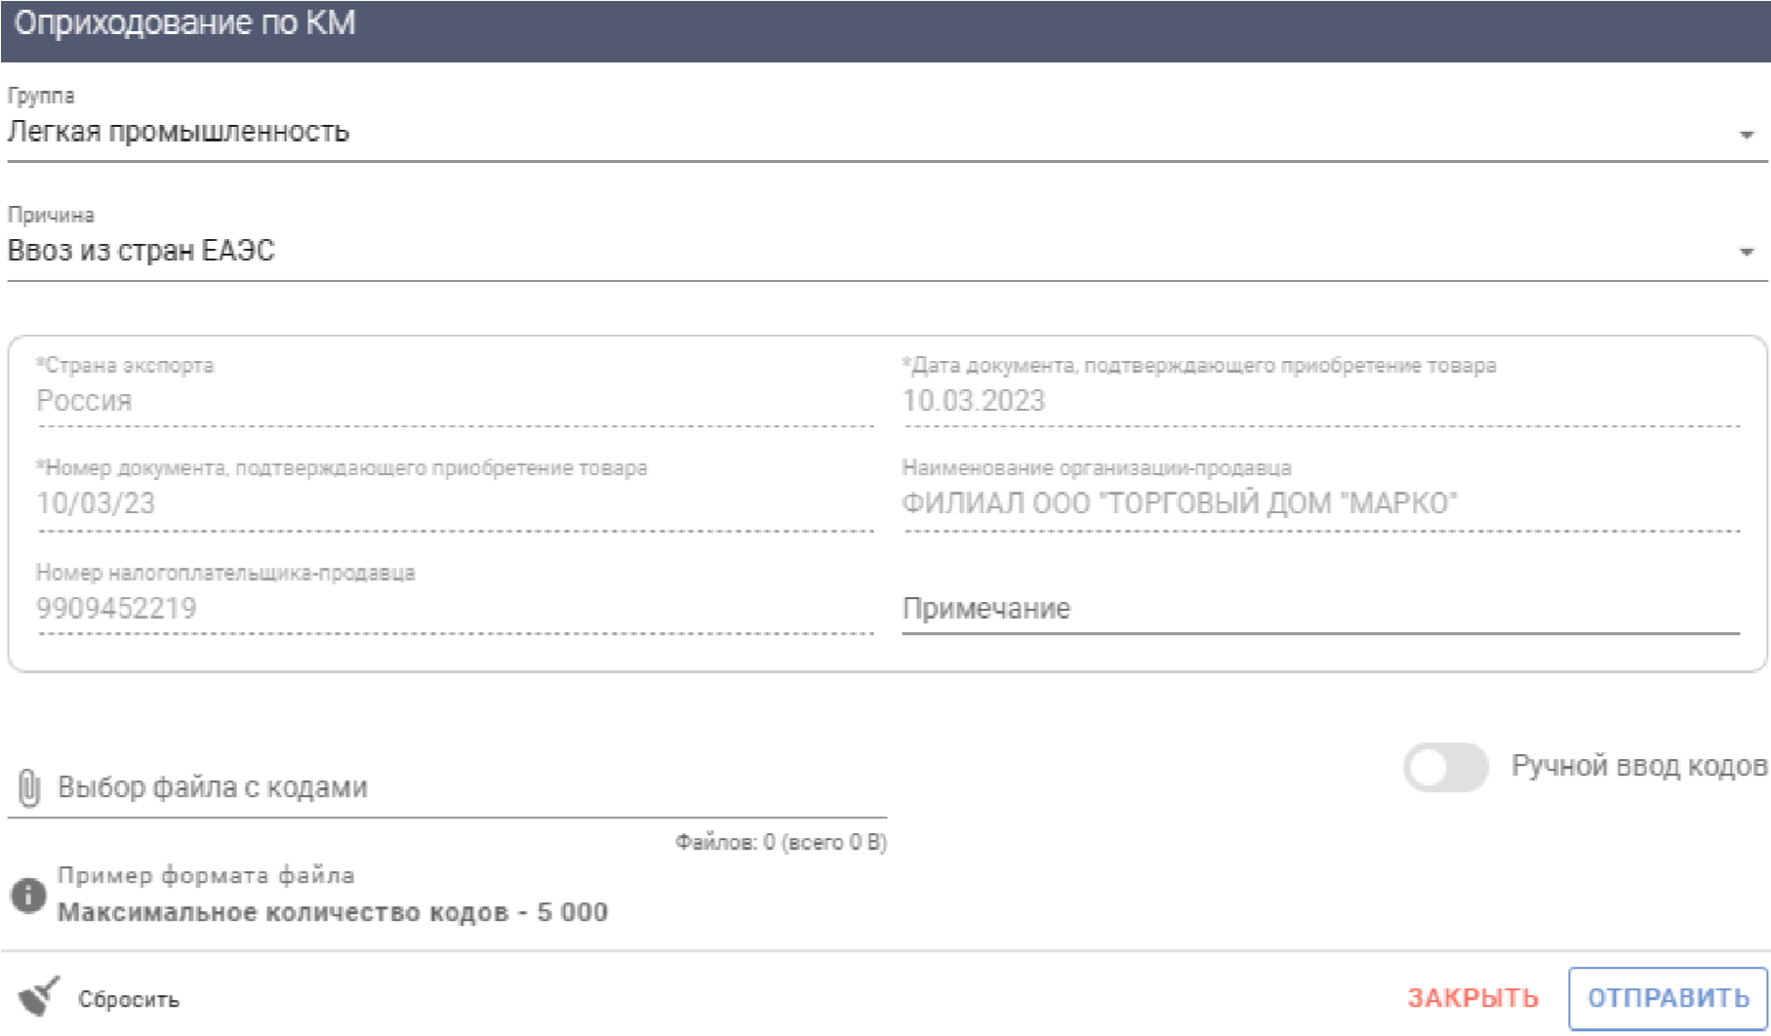

Далее с помощью 2D-сканера указать КМ каждой единицы или загрузить файл в формате *txt, содержащий перечень КМ полученного товара. Для отправки в систему необходимо выполнить действие «ОТПРАВИТЬ».

**ВНИМАНИЕ!** *Установлено ограничение на количество КМ в одном документе не более 5 000, а также если будут указаны КМ, которых нет в списке отгруженных экспортером РФ, товары с данными КМ не будут введены в оборот (результат отчета о вводе в оборот будет иметь ошибочные позиции).*

После отправки документа в систему участнику отображается уведомление об успешном выполнении операции, документ отгрузки принимает статус **«Оприходован»**. При этом в системе дополнительно создается отчет о вводе в оборот товаров (см. пункт меню «Ввод в оборот», вкладку «Список отчетов (ввод в оборот)»), содержащий результат выполнения операции.

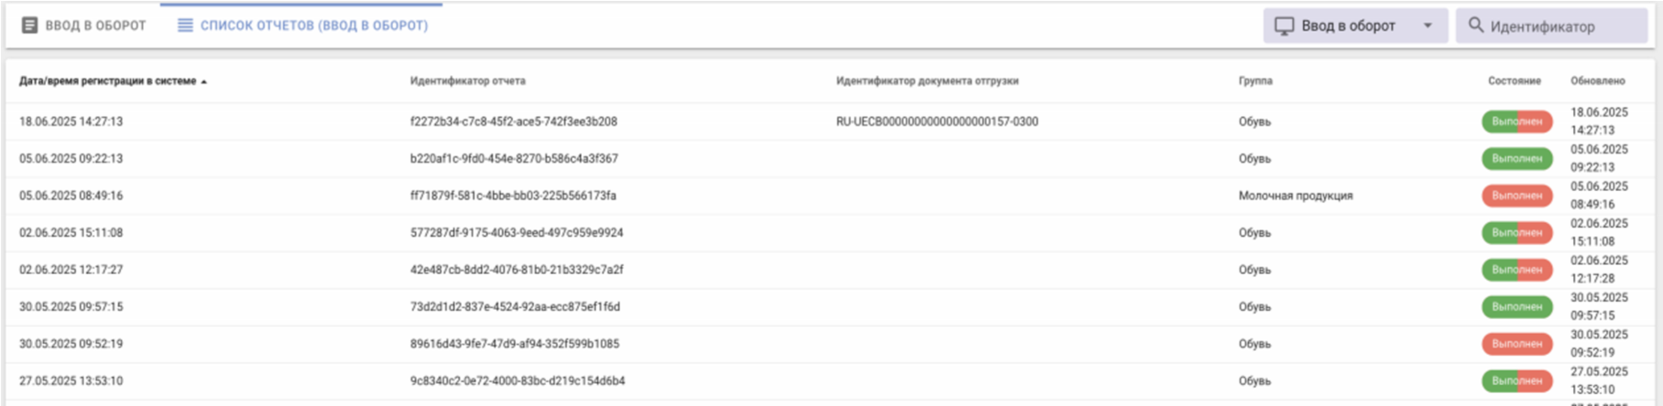

Необходимо проверить результат обработки каждого отчета, кликнув по строке отчета. В окне отчета можно убедиться, что отсутствуют сведения об ошибочных позициях, т.е. все КМ, переданные в данном отчете, подтверждены оператором РФ и введены в оборот в РБ – отображены сведения о количестве успешных позиций (товаров, введенных в оборот).

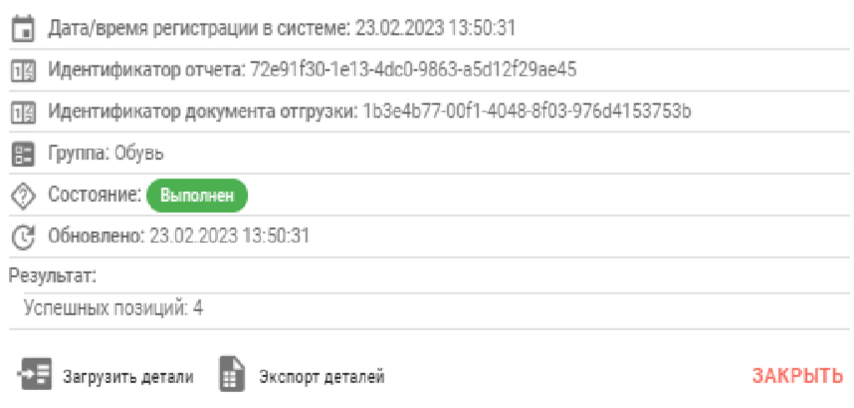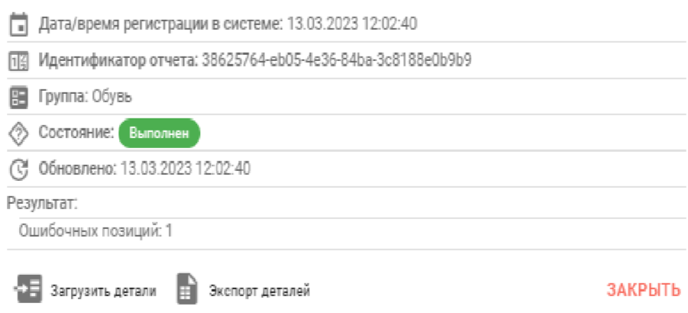

В противном случае при наличии ошибочных позиций необходимо получить перечень ошибочных КМ и проанализировать причину. Для этого можно воспользоваться операцией «Загрузить детали», просмотреть КМ и причину, по которой системой данный код отнесен к ошибочным. При клике на ошибочную запись в деталях отчета формируется уведомление с информацией о товаре.

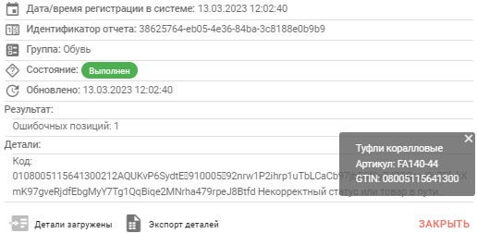

Если в описании причины содержится текст «Не подтверждено оператором», это означает, что по данным оператора РФ (ГИС МТ «Честный знак») данный код не подтвержден как допустимый для оборота в РБ. *Такой товар не является маркированным, по данному факту следует обратиться к поставщику товара.*

Необходимо убедиться, что подлинность указанных КМ подтверждена оператором РФ и товар введен в оборот на территории РБ, имеет соответствующий статус **«Введен в оборот в РБ»**, который можно увидеть с помощью мобильного приложения «Электронный знак», а также в карточке товара личного кабинета.

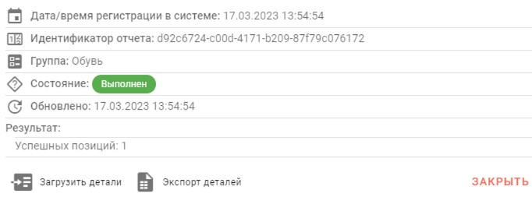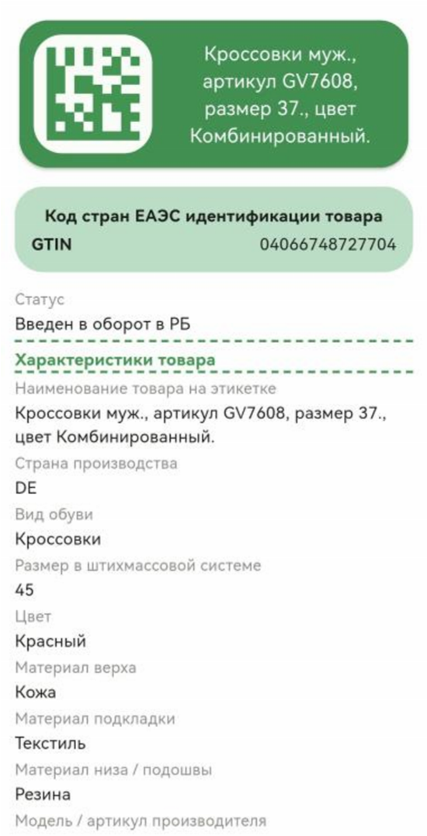

1. Для подтверждения подлинности КМ РФ с целью ввода товара в оборот на территории РБ необходимо использовать мобильное приложение «Электронный знак».

Возможные статусы товара, а также возможные состояния КМ при выполнении ввода товара в оборот на территории РБ, а также при проверке средств идентификации мобильным приложением «Электронный знак»:

**Статус «Введен в оборот в РБ»** – товар в обороте в РБ, проверка подлинности кода маркировки и легальность кода подтверждена оператором страны грузоотправителя.

**Статус «Ввезен в РБ»** – товар ввезен в РБ, оборот в РБ разрешен, проверку подлинности кода маркировки участник не выполнял.

**Статус РФ: «В обороте»** – товар находится на реализации в РФ или в систему не переданы сведения о его отгрузке в РБ.

**Статус РФ: «Экспортирован в ЕАЭС»** – товар из РФ вывезен в РБ или другую страну ЕАЭС.

**Статус РФ: «В обороте. Ожидает приемку»** – товар отгружен

грузоотправителем РФ и ожидает подтверждения приемки грузополучателем РБ.

**Состояние: «Не подтверждено оператором. В обороте»** – товар находится на реализации в РФ или поставщик не подал сведения об отгрузке его в РБ.

**Состояние: «Не подтверждено оператором. Не в обороте»** – товар продан в рознице или списан, или вывезен в третьи страны (за пределы ЕАЭС).

**Состояние: «Не подтверждено оператором. Товар не найден»** – отсутствует информация о товаре (не передана оператором РФ или отсутствует в ePASS).

**Состояние: «Не подтверждено оператором. Код не найден»** – код маркировки нелегальный, ГИС МТ «Честный знак» не содержит информацию о данном коде маркировки.

**Состояние: «Не подтверждено оператором. КИ не найден»** – указанный код идентификации отсутствует среди отгруженных грузоотправителем РФ.

**Состояние: «Не подтверждено оператором. Ошибка соединения»** – сервис временно недоступен, необходимо повторить попытку ввода в оборот позднее.